大分裂！总统大选激烈角逐，法国能否开启瓦解北约之路？

原创 有里儿有面 [有理儿有面](javascript:void(0);)

**有理儿有面**

微信号 youli-youmian

功能介绍 你说是不是

2022-04-23[原文](https://mp.weixin.qq.com/s?__biz=Mzg3MjEyMTYyNg==&mid=2247557827&idx=1&sn=3c205128435502826e94abb345f6b08b&chksm=cef7b6b6f9803fa004800f56f0760f0a7ee70d469cfdf5db7bccf236791485115c08d6ea5b8c&scene=27#wechat_redirect&cpage=3) 发表于

收录于合集





**全文共2886字，图片14张，预计阅读时间为7分钟。**

**文章首发于“有理儿有面”（youli-youmian），欢迎大家在朋友圈和微信群转发。**

**公众号及其他平台转载请在后台留言。**



▼

最近的国际形势，正在加速动荡。

俄乌两国在顿巴斯地区大打出手，土耳其宣布开展大规模跨境军事行动打击伊拉克北部的库尔德人武装，巴基斯坦空袭阿富汗，以色列开展对约旦河西岸地区巴勒斯坦人的军事行动...

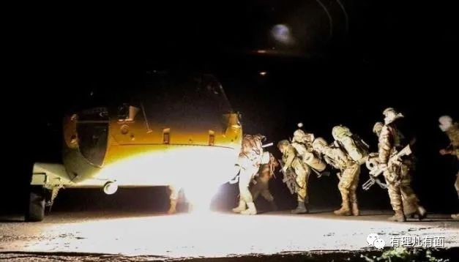

世界风云动荡之际，欧洲大地上的一场总统大选格外引人注目。

4月20日，法国现任总统马克龙和他的极右翼对手玛丽·勒庞，展开了一场激烈的电视辩论。

据外媒报道，这场持续近三个小时的辩论，双方争论的焦点涵盖外交政策、养老金、健康、全球变暖、数字经济、教育、安全、世俗主义、移民和机构等等内容。

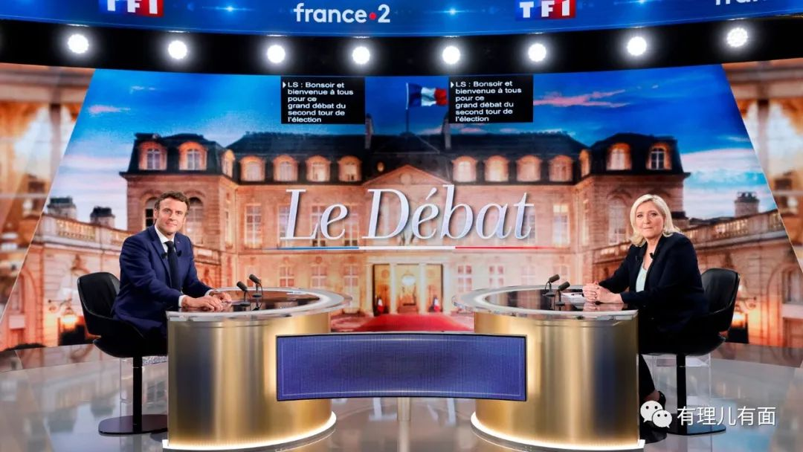

二人在电视上唇枪舌剑，电视屏幕前的法国观众则进行了热烈讨论，因为这是对法国乃至未来欧洲走向至关重要的一场选举。

虽然最新民调结果显示，目前法国总统马克龙在总统选举中的领先优势进一步扩大，有望赢得第二个任期。

但也有分析警告称，极右翼候选人勒庞翻盘的可能性被低估了，若她爆冷当选，这将给法国、欧洲乃至北约带来一场难以估量的剧烈冲击！

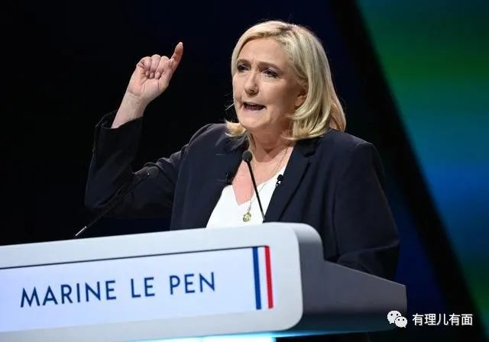

玛丽·勒庞何以如此引人注目？这一切还要从她的政治主张说起。

当地时间4月13日，勒庞在接受新闻媒体采访时表示，如果她当选法国总统，法国将再次退出北约军事一体化领导机构。而且，一旦俄罗斯结束对乌行动，且俄乌问题通过签署和平条约得到解决，她将呼吁北约和俄罗斯之间：达成“战略和解”。

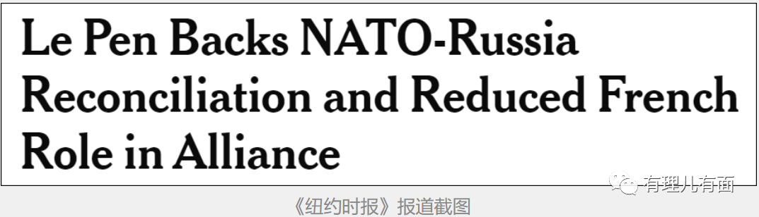

面对媒体，勒庞还批评了美国的搅屎棍角色，指出美国想当欧洲的“保护国”，且对中国“咄咄逼人”，并暗示美国在引导欧洲与中国为敌。

4月16日，勒庞在接受法国“BFMTV”采访时说，如果欧盟实施禁止进口俄罗斯能源，美国应该赔偿法国的损失。

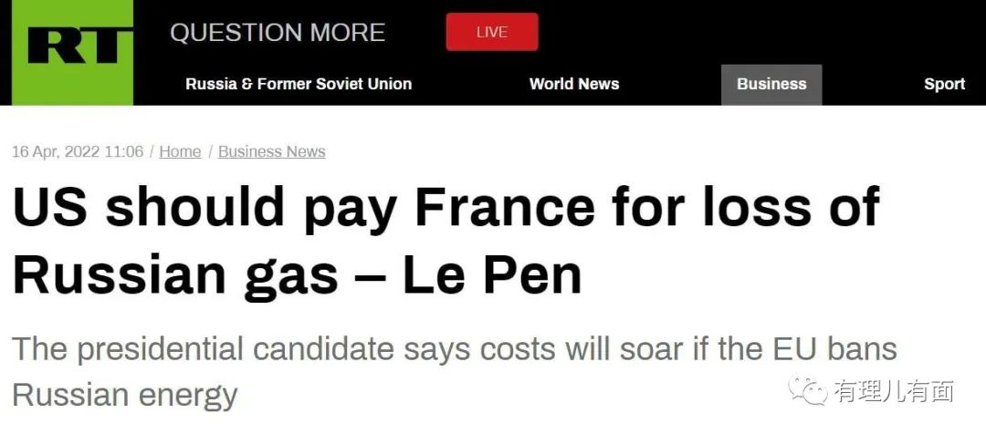

她说，美国人向欧盟施压要求制裁俄罗斯运输能源的实体，这造成了法国人无法忍受的高额燃料开销，但美国人却借此向法国等欧洲国家销售高价天然气，并从中获得丰厚利润，“作为对俄制裁的补偿，他们可以把钱转给法国”。

作为法国的民粹主义代表，作为拥有众多支持者，今次卷土重来与马克龙竞争总统宝座的党派代表人，玛丽·勒庞的崛起，是当下欧洲对美国最真实的民意反映。

在欧洲社交媒体上，勒庞的“我们将拒绝跟随拜登政府的政策，美国总是通过制造敌人来控制盟友”也得到了广泛的认同。这种汹涌的民意，反映在法国民众对勒庞的支持上，也反映在德国、塞尔维亚等国多个城市都举行了支持俄罗斯的示威活动上！

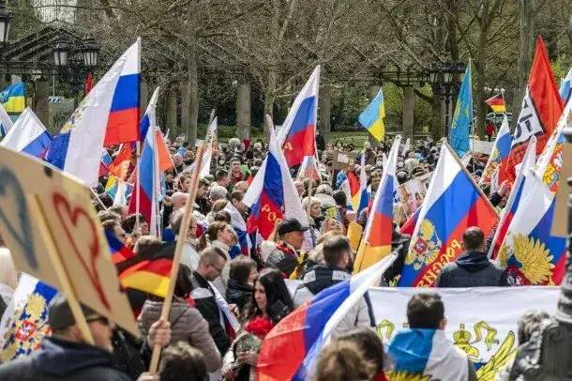

更有意思的是，关于美国在欧洲大搞鼓动战争、将欧洲搞乱的劣行，以及对法国民族主义和欧洲自主意识的深刻领悟，勒庞的对手，法国现任总统马克龙也是颇有同感。

作为曾经说出“北约已脑死亡”，提出“雄心勃勃的主席国计划”，认为2022年应该是欧盟的转折之年，“力主建立拥有完全主权，自主选择和主导自己命运的欧盟”的欧洲传统大国总统，马克龙对美国的霸凌欺压，以及今次鼓动俄乌冲突让欧洲持续分裂流血，洞若观火、心中有数。

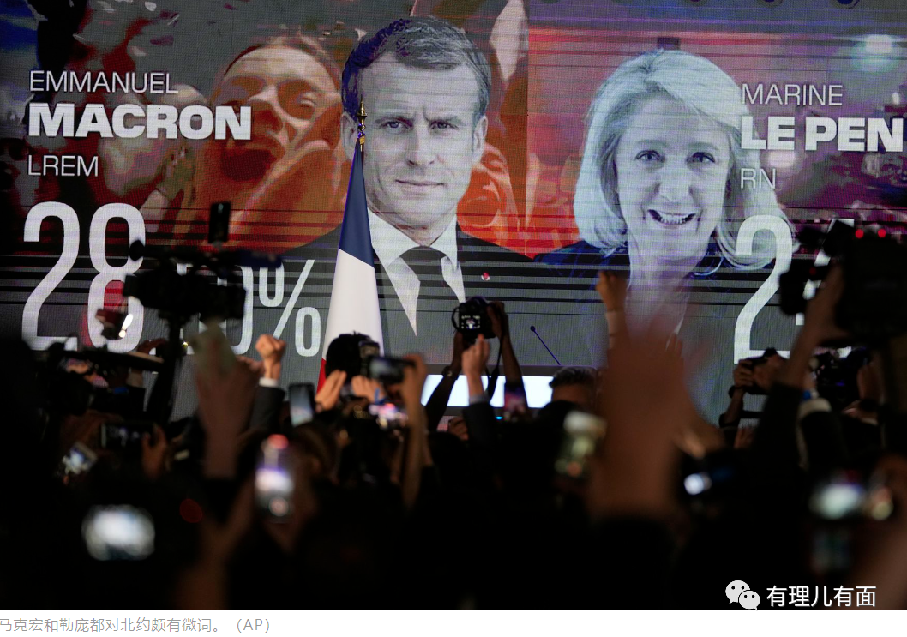

所以在俄乌冲突之初，马克龙便向普京转达了欧洲关于结束冲突的要求，保留了一条可进可退的道路。在此期间，他还在不遗余力地调解冲突，被西方媒体形象得形容为战争边缘的欧盟“队长”。

即使是在拜登以“种族灭绝”指责俄罗斯并对法国施压后，法国总统马克龙依然避免使用“种族灭绝”一词，不想让对俄罗斯的制裁升级，认为应该“慎言”，更没有像波兰、英国、欧盟等领导人一样，去“基辅一日游”给乌克兰加油鼓劲，而是认为如果能够恢复俄乌领导人之间对话，访问才可能有用。

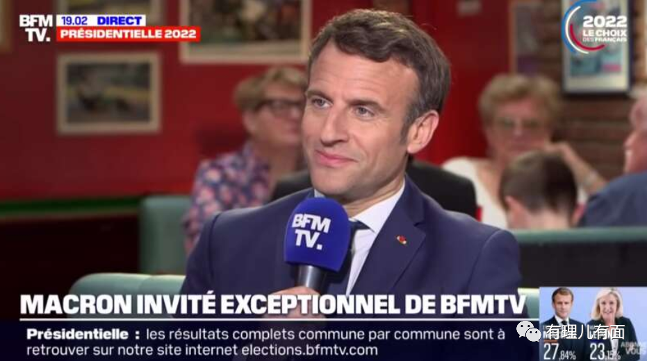

这样的态度，同样体现在4月20日晚的电视辩论中，在提及乌克兰战争时，法国总统马克龙表示：局势非常严峻，法国和欧洲都要为战争不升级做最大的努力。

俄乌局势非常严峻？谁导致的？不就是还在不断拱火给乌克兰提供武器，要让乌克兰与俄罗斯战斗到最后一个人的美国吗？！在马克龙的话语中，说法国和欧洲要竭力避免俄乌战火升级，独没有提到美国！

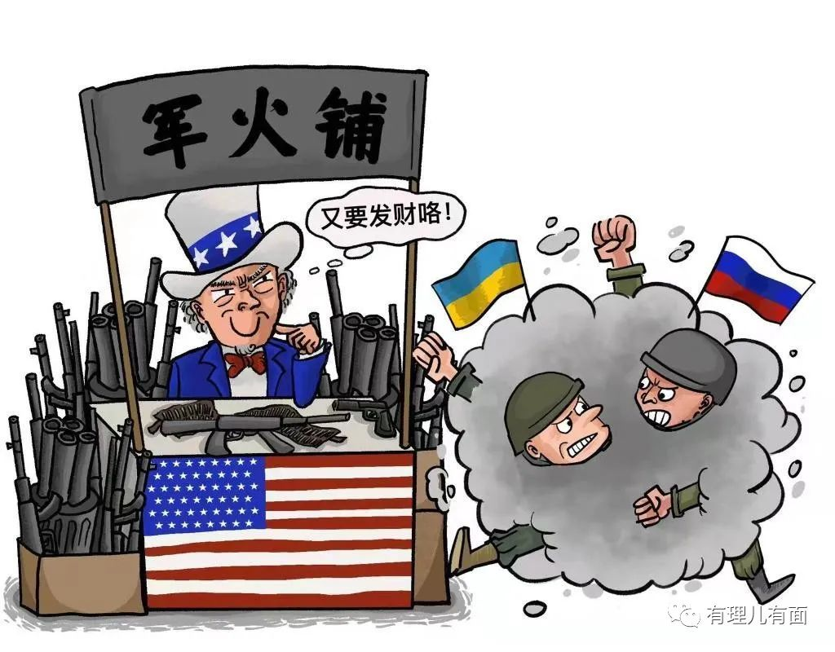

但作为美国半个提线木偶，面对美国的胁迫，马克龙一面“与美国拉开距离”，一面身不由己配合制裁。但政客再怂，却难掩盖民意汹涌，玛丽·勒庞的崛起，就是法国对美国不满、想走独立自主之路的真切反应。

有专家分析指出，美国主导的北约大肆扩张未必符合欧洲所有国家的利益，欧盟与北约、东欧与西欧的分裂将难以避免。未来法国无论是马克龙还是勒庞当选，都不会选择一味退让屈从美国，法国将推动欧盟走自己的路。尤其是当前美国人在乌克兰拱火，法国面临能源危机、高通胀等情况下，与北约分道扬镳不是不可能。

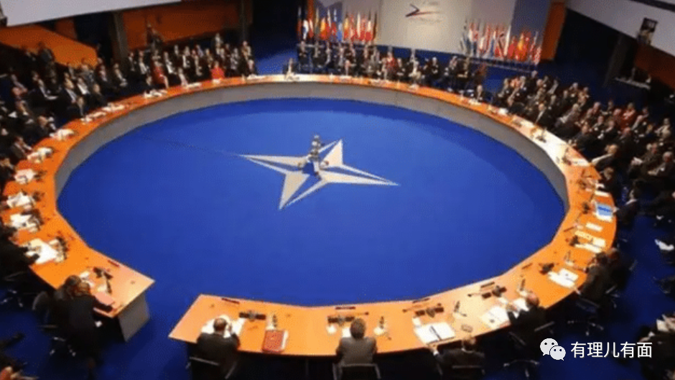

前事不忘，后事之师。历史上，法国曾有退出北约军事机构的先例。

1949年3月18日，美国、英国及法国针对苏联为首的东欧集团国，创建了由西欧和北美主要发达国家为主的军事集团——北大西洋公约组织。

然而，作为创始人之一的法国，却并没有在这个实际由美国人把持操纵的组织中享受应有的待遇，从德黑兰会议、雅尔塔会议，到波茨坦会议，法国人始终在核心问题上没有话语权。

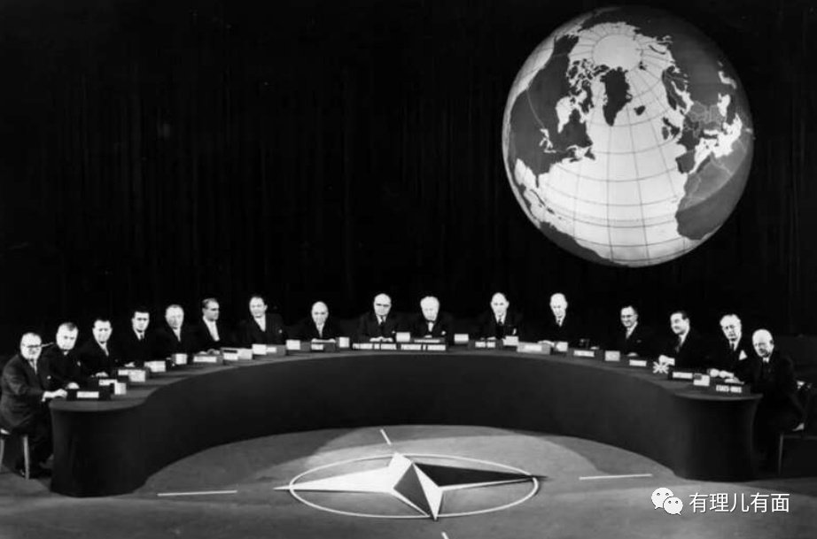

1959年，随着法国政治强人戴高乐的上台，法国的民族独立自主意识被进一步唤醒。在戴高乐看来，法国理应是一个复兴的大国和强国，必须是一个主权完全独立的国家，而不是任何其它国家的提线木偶。

雄心勃勃的戴高乐建议北约改革指挥体系，组建美、英、法三国领导小组，由领导小组对北约的核心问题进行决策。但戴高乐的提议并没有得到美、英两国的回应。法国与北约之间的关系也渐行渐远。

1959年当年，法国撤出了隶属北约的地中海舰队，驱逐了美国驻法国的200架战略轰炸机；1960年，法国拒绝将防空系统纳入北约；1963年，法国将北约地中海舰队中的法国军官召回，并收回隶属于北约的几个法国空军中队；1965年，法国拒绝参加北约的战略军事演习...

1966年3月，戴高乐正式宣布：法国需要重建“正常的主权环境”，法国政府需要单独控制法国的领土、领空、领海以及部队，并退出北约军事一体化体系！

而这一去，就是45年，直到2009年萨科奇上台后，由于联合反恐等等现实考虑，已拥有核武的法国才重返这一机构。但即使作为北约拥核的三巨头之一，重新归来的法国，依然受到排挤。

2021年9月，美英联手从法国手中抢走同澳大利亚的900多亿澳元的潜艇大单，2021年12月，美国抢走法国手中同希腊价值数十亿美元的护卫舰及其装备大单。今年4月5日，在俄乌战争爆发后，美英澳组成的AUKUS联盟又宣布扩大军事安全合作，将合作研发高超音速武器、提升电子战能力，法国依然被排斥在外！

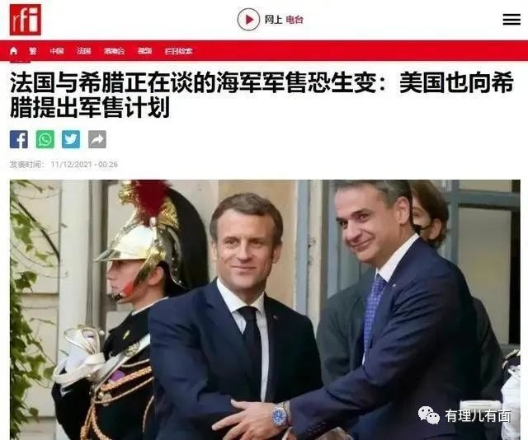

两次加入北约，却依然被排斥的痛苦经历，让法国人民更加认清了美国强盗的本质。当回望法国与北约的爱恨情仇，无论是昔日戴高乐高瞻远瞩割席北约，还是今早勒庞高呼退出北约，期间折射的，是对以美国为首的北约坚持盎格鲁撒克逊国家优先的原则的不满，以及饱受排挤的愤怒，还有走法国独立自主之路的期待！

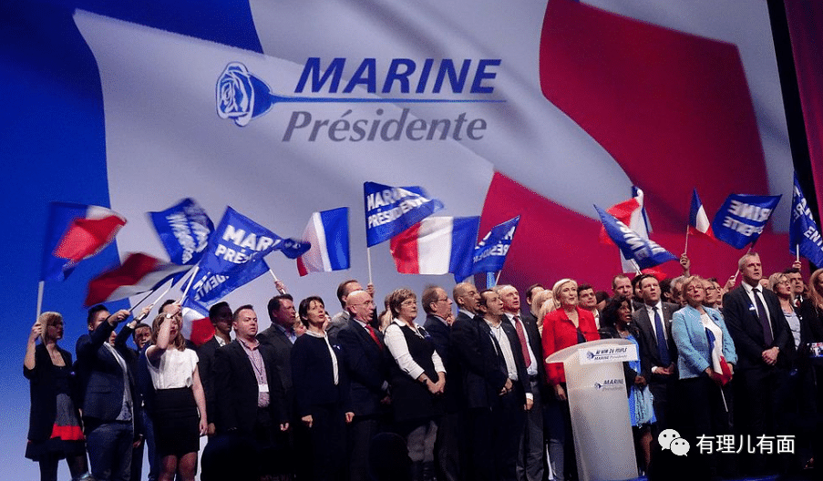

虽然这场割席北约的现实大剧能否如期上演，一切还要看马克龙和勒庞于本月24日举行的总统选举第二轮角逐结果，以及后期的政策抉择，但相信随着北约在俄乌冲突中的不断拱火表现，以及欧洲传统大国民意的觉醒，特别是普通民众饱受俄乌战争负面效应的折磨，这种瓦解北约走向欧洲自主的声音，将终会是不可阻挡的潮流！

**图片源自网络**





**关注公众号：**

**有理儿有面**

**理   性｜   揭   秘｜   探   讨**







有里儿有面

**微信扫一扫赞赏作者** **赞赏**

已喜欢，对作者说句悄悄话

取消

**发送给作者**

**发送**

最多40字，当前共字

 人赞赏

上一页 1/3 下一页

长按二维码向我转账

受苹果公司新规定影响，微信 iOS 版的赞赏功能被关闭，可通过二维码转账支持公众号。

### 精选留言

用户设置不下载评论